План расположения
земельного участка для размещения нестационарного торгового объекта
по адресу: Новгородская область, г.Валдай, ул.Песчаная, кадастровый квартал 53:03:0101030, площадью 62,4 кв.м

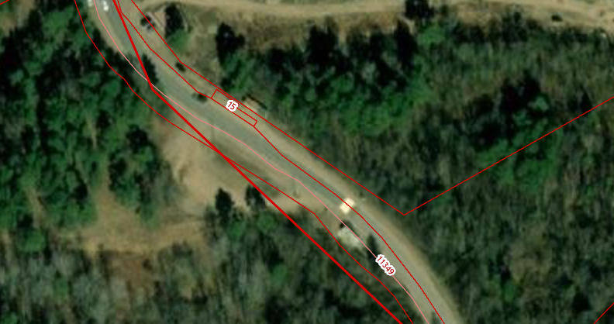

Согласовано:
Заведующий отделом архитектуры,
градостроительства и строительства
администрации Валдайского муниципального района А.В.Рыбкин

